2018年7月4日 星期三 晴 28～34℃

益阳大通湖200MWp渔光互补发电项目

二期100MWp渔光互补发电项目情况

* 70区组件接地线连接4人；
* 71区组件安装14人；汇流箱接线2人；立柱满焊1人；
* 72区组件安装13人；支架安装4人；
* 71，72区组件托运进场6人；

图片如下：

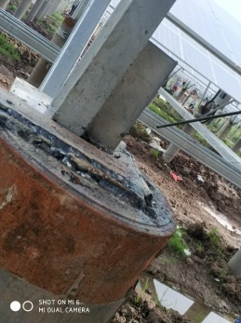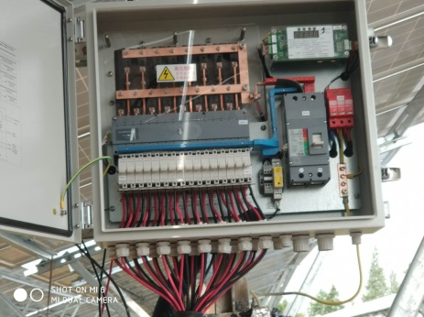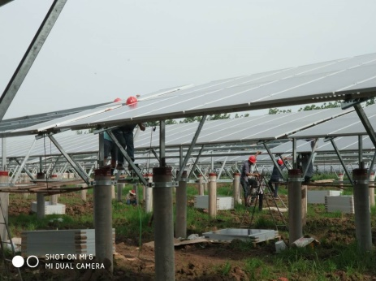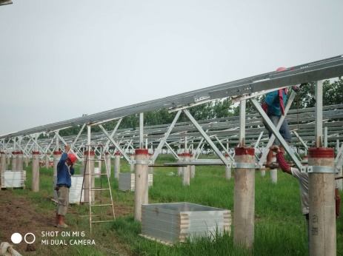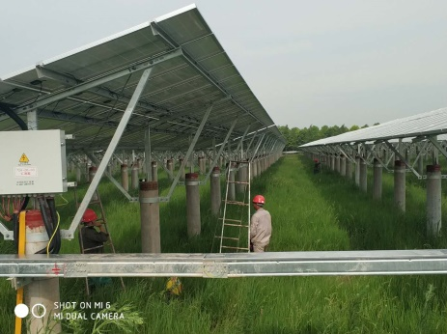

二期现场共54人施工。

现场人员：张海龙、仵升靓。